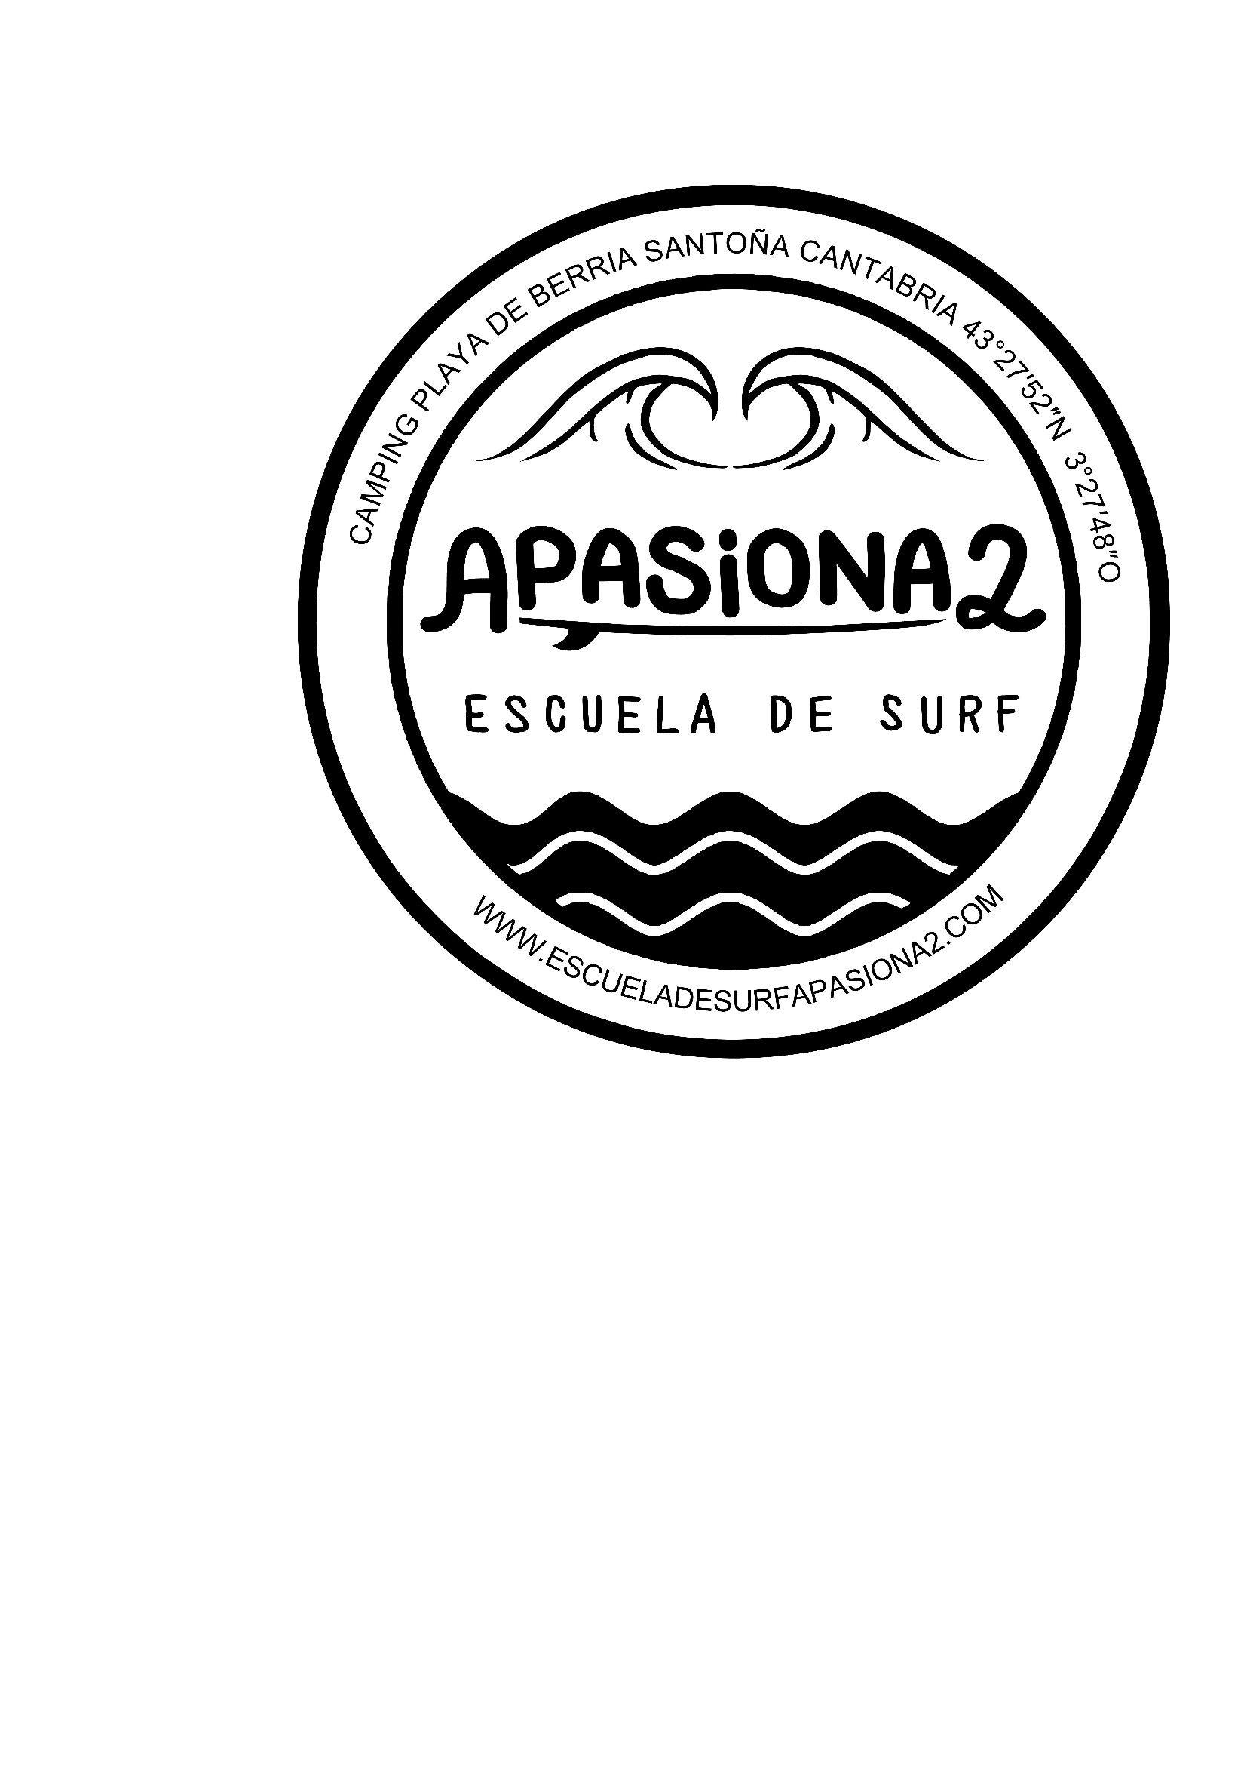
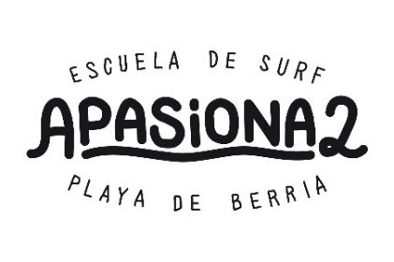
FICHA DE INCRIPCION
INFORMACIÓN ALUMNO
APELLIDOS, NOMBRE
FECHA DE NACIMIENTO

INFORMACION PADRE / MADRE / TUTOR LEGAL
APELLIDOS, NOMBRE
DOMICILIO
TELEFONO DE CONTACTO
E-MAIL

CONSENTIMIENTO INFORMAD0 PARA ACCESO AL CURSO DE SURF DE ESCUELA DE SURF APASIONA2
Declaro que he sido informado de los riesgos de contagio de coronavirus, de las medidas de prevención e higiene frente al Covid-19 indicadas por las autoridades sanitarias.
Me comprometo a cumplir las medidas de prevención e higiene y en caso de desatención o descuido, guardare aislamiento domiciliario durante 15 días, atendiendo a las medidas establecidas por las autoridades sanitarias.
He contado con el tiempo suficiente y la oportunidad para realizar preguntas. Todas las dudas fueron respondidas con entera satisfacción.
Declaro que no presento síntomas compatibles, con la infección por coronavirus, ni estoy en proceso de aislamiento domiciliario por Covid-19, en el momento actual.
Al firmar este acuerdo, reconozco la naturaleza contagiosa de Covid-19 y asumo voluntariamente el riesgo de que mi(s) hijo(s) puedan estar expuestos.
Entiendo y acepto que esta exención incluye cualquier reclamación basada en las acciones, omisión o negligencia de la Escuela de Surf Apasiona2 y sus empleados, ya sea que la infección por Covid-19 ocurra antes, durante o después de la participación en los cursos de la Escuela de Surf Apasiona2.
Declaro que el presente consentimiento lo otorgo de manera voluntaria.

FECHA ___/___/_____ | D.N.I. _________
FIRMA

Hago constar que he informado de los riesgos de contagio de coronavirus, de las medidas de prevención en higiene frente al Covid-19 indicadas por las autoridades sanitarias y de requerimientos mínimos establecidos. Esta persona otorga su consentimiento por medio de firma fechada en este documento.
<<<<<<<<<ESCUELA DE SURF APASIONA2>>>>>>>>>
EN CUMPLIMIENTO DEL REGLAMENTO UE 2016/679 Y DE LA LEY ORGANICA DE PROTECCION DE DATOS DE CARÁCTER PERSONAL, LE INFORMAMOS DE QUE LA IDENTIDAD DEL RESPONSABLE QUE TRATA SUS DATOS PERSONALES ES: LOPEZ GARCIA, DANIEL, D.N.I. 20210845D CALLE PRIM Nº7 1ºA, SANTOÑA, 39740, CANTABRIA INFO@ESCUELADESURFAPASIONA2.COM
LOS DATOS PERSONALES QUE TRATAMOS EN NUESTRA ORGANIZACIÓN SON LOS MINIMOS NECESARIOS PARA PRESTAR EL SERVICIO CONTRATADO. LE INFORMAMOS DE QUE NO COMPARTIREMOS SUS DATOS PERSONALES, FACILITADOS POR USTED, RECUERDE QUE TIENE UNA SERIE DE DERECHOS EN RELACIÓN CON EL USO DE SUS DATOS PERSONALES, LE GARANTIZAMOS EL EJERCICIO DEL DERECHO DE ACCESO, RECTIFICACIÓN, SUPRESIÓN, OPOSICIÓN, LIMITACIÓN, PORTABILIDAD Y OPOSICIÓN A LA TOMA DE DECISIONES, A FIN DE QUE SUS DATOS SEAN UN FIEL REFLEJO DE LA REALIDAD, NO DUDE EN HACER USO DE SU DERECHO DE RECTIFICACIÓN EN EL CASO DE QUE ESTOS SUFRAN ALGUNA MODIFICACION, CAMBIO O ANULACIÓN. PUEDE EJERCER TODOS ESTOS DERECHOS ENVIANDO UN E-MAIL A LA DIRECCION ARRIBA INDICADA. TAMBIÉN TIENE DERECHO A PRESENTAR RECLAMACIONES ANTE LA AGENCIA DE PROTECCIÓN DE DATOS Y ACUDIR A LOS TRIBUNALES DE JUSTICIA.
CON ESTA FIRMA TAMBIÉN SE PERMITE LA CESIÓN DE DERECHOS DE IMAGEN DEL ALUMNO PARA LA UTILIZACIÓN EN LOS MEDIOS DIGITALES Y REDES SOCIALES DE LA ESCUELA DE SURF APASIONA2.
FIRMA DEL PADRE / MADRE / TUTOR:

